柏市立柏中学校 保健室
保健だより

１２月号
☆家に持ち帰り、
保護者の方にも見せてください。
12月になりました。今年も残すところあと少し。今年はどんな１年でし
たか？今年は新型コロナウイルス感染症の影響で中止されていた合校行事
が少しずつ再開されました。宿泊を伴う修学旅行や林間学校、合唱コンク
ール等・・充実した時間を過ごすことができたのではないかと思います。
来年も！！みんなで過ごす楽しみな時間が増えることを願っています。寒くなってきましたが、感染対策をしっかり行い、健康に気を付けて過ごしましょう。

１２月１日 世界エイズデー
エイズについては、
中３ 保健体育
「保健」分野で勉強します。

１２月１日は、WHO（世界保健機関）が定めた世界エイズデーです。
エイズとは、エイズウイルス（HIV。ヒト免疫不全ウイルス）に感染することによって、免
疫機能が著しく低下し、さまざまな病気を引き起こします。感染してから発症するまでの時間が数年～数十年と長く、自覚症状がないため、感染に気付かずにいて他の人にうつしてしまうことがあります。
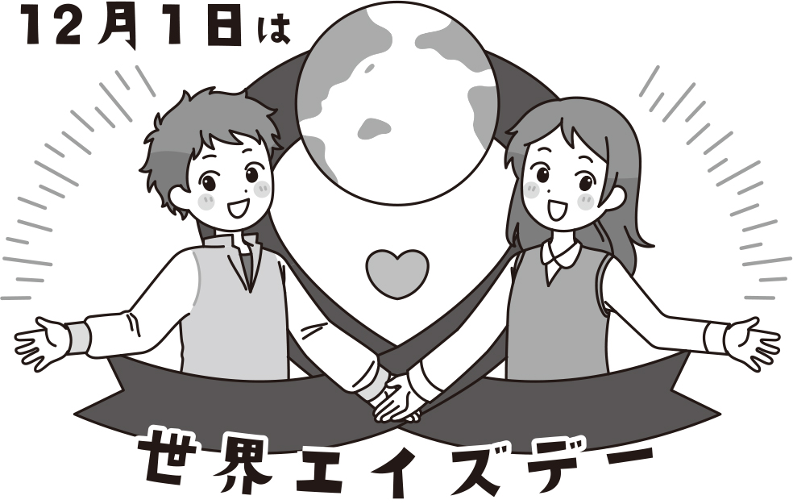
※ウイルス自体は、とても弱いウイルスです。感染経路も
限られているため、日常生活で感染することはほぼあり
ません。
※近年医学の進歩により、早期に治療を開始できれば、エ
イズの発症を遅らせることができるようになってきてい
るそうです。
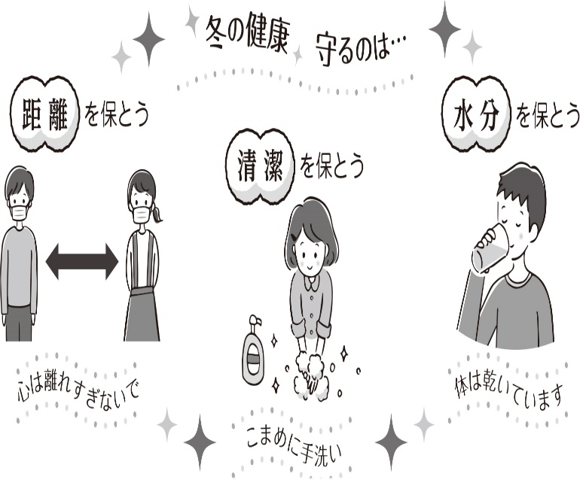
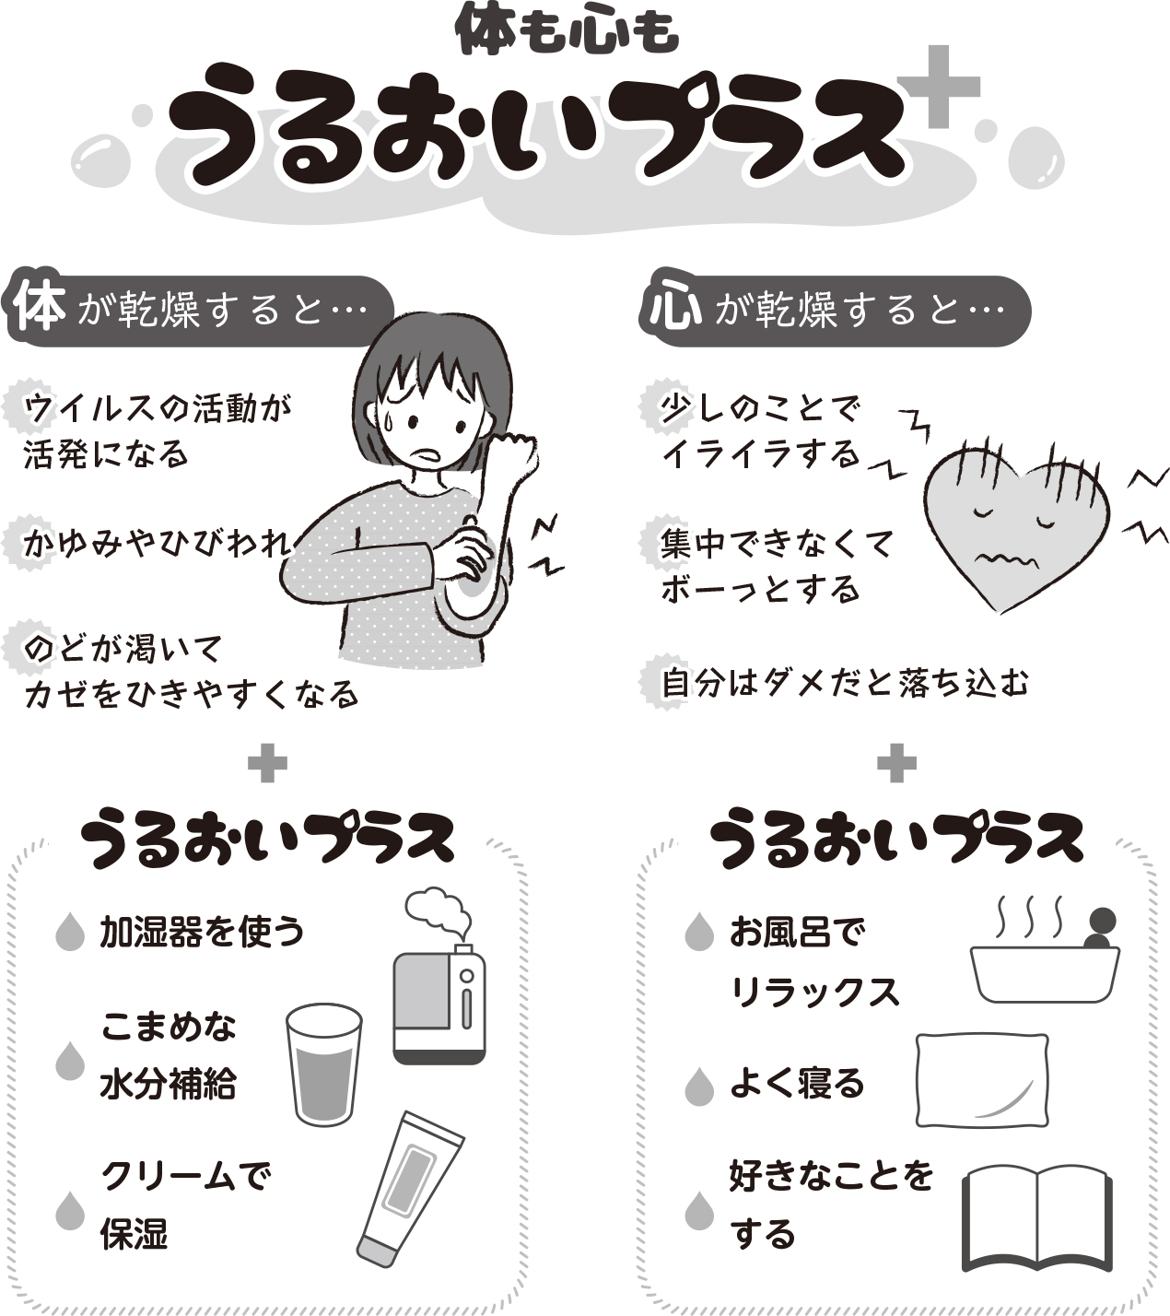
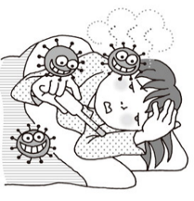
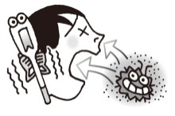
感染症（かぜ・インフルエンザ・
新型コロナウイルス感染症）予防のために・・

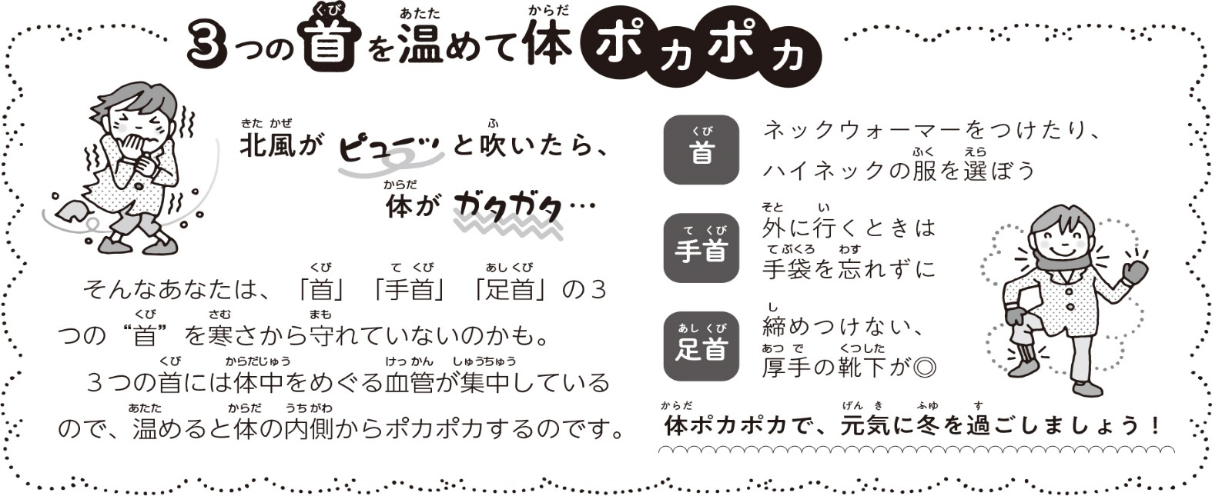
11月に入り・・感染者の報告が増えてきました。

新型コロナウイルス感染症対策のお願い
☆引き続き、お子様や同居のご家族が感染の疑いで
検査することになった時・濃厚接触者となった時・感染が判明した時は、
すみやかに学校までご連絡ください。

また、発熱やかぜ症状が見られる時（家族の方でそのような場合も含む）は、無理して登校せずに家で様子を見ていただくよう、ご協力お願いいたします。（出席停止のため、欠席扱いにはなりません。）

